Як і у випадку із використанням в якості контейнеру файлу зображення, перед імпортом аудіоконтейнера до документу MathCAD його необхідно підготувати у відповідному звуковому (музичному) редакторі. Зазначимо, що MathCAD підтримує лише файли WAV-формату імпульсно-кодово-модульованих сигналів (pulse-code modulated signals – PCM-signals), який, проте, є одним з найпоширеніших на сьогодні. Для запобігання можливості порівняння порушником перехопленого контейнеру з наявними у нього аудіофайлами, а на цій підставі – доведення факту існування прихованого повідомлення і, можливо, видобування чи модифікації останнього, в якості контейнеру рекомендується використовувати саме унікальні (створені власноруч) записи. Підготовлений аудіоконтейнер слід помістити в поточну для формованого документу MathCAD директорію. У нашому випадку попередньо створено файл ІКМ-сигналу "C.wav".
1) Для отримання інформації стосовно WAV-файлу використовується вбудована функція MathCAD GETWAVINFO("файл"), де під аргументом "файл" розуміється текстовий рядок, що містить у собі ім’я файлу (або повний шлях і ім’я файлу), який передбачається використати в якості контейнеру. Зазначена функція повертає 4-елементний вектор з інформацією про файл, що виступив його аргументом. Перший елемент вектору характеризує кількість каналів; другий – частоту дискретизації (Гц); третій – кількість біт, якими кодується один відлік (кількість рівнів квантування); четвертий – середню кількість біт на секунду, яку повинен обробляти аудіопрогравач, щоб програвати цей звук у реальному часі. Нижче наведено два можливих варіанти використання даної функції:
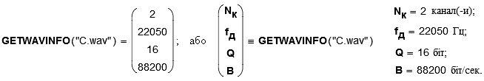
2) Користуючись одержаною інформацією, отримаємо часовий вектор, який відповідає амплітудам звуку в окремі відліки дискретизації. Дані амплітуди можуть бути зчитані за допомогою функції READWAV("файл"), яка повертає масив, кожен стовпець якого являє собою окремий канал (так, для моносигналу масив міститиме лише 1 стовпець, для стерео – 2 і т.д.), а кожен рядок відповідає моменту часу, що визначається номером відліку і частотою дискретизації сигналу. Окремий елемент масиву, в залежності від рівня квантування Q, може приймати значення або від 0 до 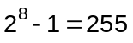 (при Q = 1...8), або від 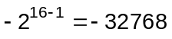 до 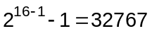 (при Q = 9...16).
Нехай C := READWAV("C.wav"). Фрагмент імпортованого звуку (коди відліків від 1000-го по 1010-й у десятковому і двійковому вигляді) зображено на рис.5.56.

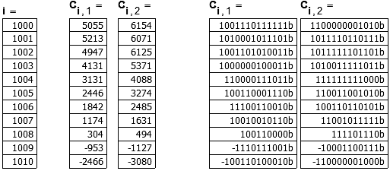

Рис.5.56. Фрагмент імпортованого аудіофайлу у вигляді масиву квантованих амплітуд

Загальна кількість відліків на кожен з каналів: ℵ_{С/кан.} := rows(C), де rows(C) – функція, що повертає кількість рядків масиву С. У нашому випадку: ℵ_{С/кан.} = 20191 відлік на канал.
Визначимо часові координати кожного з відліків: n := 1 .. ℵ_{С/кан.} , t_{n} := n/f_{д} (сек.). Значення часових інтервалів, що відповідають наведеному вище (рис.5.56) фрагменту відліків імпортованого звуку приведені на рис.5.57.
Інтервал дискретизації Δt := f_{д}^{–1} = t₁ – 0 = t₂ – t₁ = ... ... = t_{n} – t_{n–1}. Отже, Δt = 45.351⋅10^{–6} сек. Загальна тривалість аудіофайлу: t_{Σ} := max(t) = 915.692⋅10^{–3} сек.  Очевидно, що розділивши загальну кількість відліків ℵ_{С/кан.} на загальну тривалість звучання t_{Σ} , ми отримаємо значення частоти дискретизації f_{д}.  Маючи інформацію про часові координати кожного з відліків і відповідні цим відлікам амплітуди (у квантованому вигляді) можна зобразити “осцилограму” імпортованого аудіофайлу (рис.5.58).  3) В якості секретного повідомлення використаємо наступне: M := str2vec("© Пузиренко О.Ю., 2005 р."). Аналогічно до того, як це було показано вище (програмні модулі (М.1) і (М.2)), проведемо криптографічне кодування повідомлення, результатом чого є масив M_cod. | 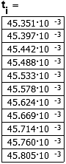  Рис.5.57. Фрагмент відліків дискретизації імпортованого аудіофайлу
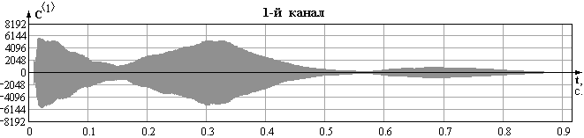
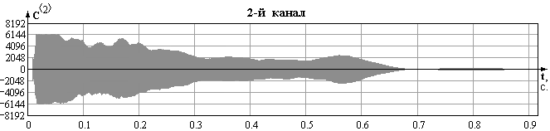
Рис.5.58. Часові діаграми каналів ІКМ сигналу "C.wav"

4) Для приховання одного символу повідомлення достатньо 8 бітів звуку. Для того, щоб при видобуванні прихованих даних з отриманого ряду символів можна було чітко визначити початок і кінець останніх, введемо відповідні мітки, які б тим або іншим чином вказували на границі саме корисного змісту. Приймемо, що стартова мітка μ_{s} визначає порядковий номер елементу контейнера, починаючи з якого в останній заноситимуться дані (див. нижче). Нехай μ_{s} := 74. Мітка μ_{e} сигналізуватиме про завершення корисної частини серед розпакованих символів, μ_{e} := "KіНeu,6".
Обмежуючу мітку μ_{e}, перетворивши її на вектор ASCII-кодів, введемо до тексту закодованого повідомлення: Me := stack(M_cod, str2vec(μ_{e})).
Таким чином, загальна кількість символів у повідомленні, що підлягає прихованню: rows(Me) = 32 симв. Кількість потрібних для цього біт (8 біт на символ): 8⋅rows(Me) = 256 біт.
Загальна кількість НЗБ аудіоконтейнеру: rows(C)⋅cols(C) = 40382 >> 256 біт. Отже, аудіофайл має достатній об’єм і є придатним для використання в якості контейнера для даного повідомлення.
5) Для подальших розрахунків також буде потрібним перетворення форматів чисел з десяткового на двійковий і назад. Для цього використаємо програмні модулі (М.98) і (М.99), які є подібними до (М.3) і (М.4) з тією лише різницею, що верхня межа індексування в останніх (вісімка) замінюється на rows(x) і Q відповідно. Крім того, при перетворенні формату аргументу враховується його знак.
Зазначимо, що в модулі (М.99) функція sign(x) повертає 0 (якщо x = 0); 1 (якщо x > 0); –1 (якщо x < 0). Це дозволяє зберегти знак числа x при переведенні його формату на двійковий. |  |  |  | 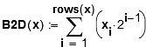 (М.98)
Внесення бітів повідомлення до контейнеру проводитимемо із змінним кроком, величина якого обумовлюватиметься кількістю одиниць у двійковому значенні номеру елементу контейнера, який модифікувався попередньо. Для визначення величини кроку використаємо програмний модуль (М.16).  6) Для зручності подальших дій, проведемо векторизацію масиву C (у разі, якщо кількість каналів у звуці більше одного) – |  |  | 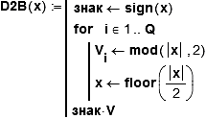 (М.99)
(М.100), попередньо виконавши перестановку елементів кожного із стовпців у зворотному порядку (за допомогою функції reverse()), що підвищить прихованість інформації. | 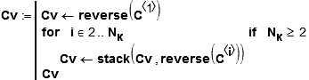 (М.100)
На основі масиву Cv формуємо новий масив, який вже міститиме приховане закодоване повідомлення. Для цього застосовуємо програмний модуль (М.101). При цьому кожен символ кодованого повідомлення (операція циклу for τ ∈ 1..rows(Me)) переводиться у двійковий формат (змінна b), кожен розряд якого записується замість НЗБ числа, яке відповідає значенню амплітуди того чи іншого відліку. При цьому елементи масиву Cv проходяться не послідовно, а із змінним кроком, величина якого у даному випадку |  | 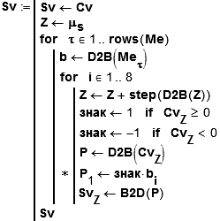 (М.101)
обумовлюється кількістю одиниць у двійковому значенні номеру елементу, який модифікувався попередньо – функція step(...) модуля (М.16) при κ = 20 (останнє повинне враховувати загальну кількість біт, що необхідна для вбудовування повідомлення, і наявну кількість елементів масиву контейнера). Стартовий елемент задається міткою μ_{s}.
Значення елемента масиву Cv, до якого вестиметься запис, попередньо переводиться у двійковий формат (змінна P)). Також враховується знак амплітуди відліку. Після проведеної зміни модифіковане двійкове число P переводиться у формат десяткового і записується у відповідну позицію вектора Sv, який на початку модуля був прийнятий рівним вектору Cv.
7) Проводимо зворотне згортання вектора Sv до масиву S, який має розмірність первинного масиву C. Одночасно виконуємо зворотну перестановку, повертаючи елементи відліків на свої місця:

(М.102)

На рис.5.59 зображено часові діаграми аудіоконтейнеру, що містить приховане повідомлення, відновлені за відповідними значеннями амплітуд відліків.

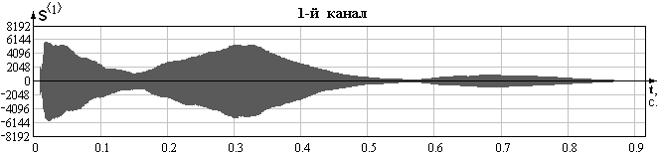

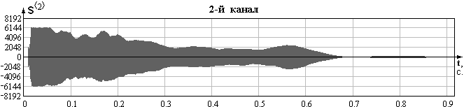

Рис.5.59. Часові діаграми каналів ІКМ сигналу з модифікованими НЗБ

Порівнюючи рис.5.59 з рис.5.58 можна зробити висновок про їх цілковиту візуальну ідентичність, а це дає певні підстави стверджувати про ідентичність заповненого і первинного контейнерів на слух. Для того, щоб переконатися в цьому необхідно записати масив S у файл, що можна зробити вбудованою функцією WRITEWAV("файл", частота дискретизації, кількість рівнів квантування):
WRITEWAV("S_LSB.wav", f_{д}, Q) := S.
8) Щоб дослідити вплив на ступінь прихованості того, до якого з розрядів числа, яке характеризує рівень сигналу певного відліку, заноситиметься конфіденційна інформація, в модулі (М.101) у поміченому символом "*" рядку замість індексу "1" слід внести індекс, який відповідає розряду, що модифікуватиметься. Пересічна людина не відчуватиме на слух різниці між звучанням оригіналу і контейнера з повідомленням, якщо в якості “носіїв” використовувати не лише наймолодший, але й наступні 1-2 біти (особливо, якщо використовується 16-бітове квантування і в аудіосигналі відсутні великі ділянки пауз або ділянки з тривалим низьким рівнем звучання). Отже, ще одним із можливих варіантів захисту є використання змінюваного за певним законом запису до цих кількох молодших бітів. Або ж, знижуючи рівень прихованості, можна в кілька разів збільшити пропускну здатність створюваного аудіостеганоканалу.
На рис.5.60 зображено наслідок внесення даних до 13-го біта числа квантованого відліку.

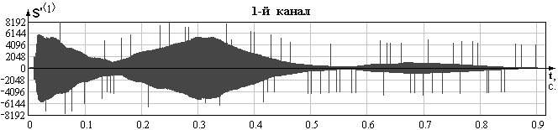
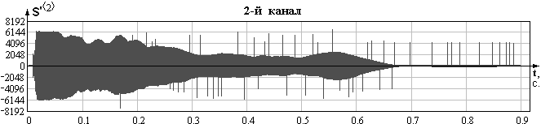

Рис.5.60. Часові діаграми каналів ІКМ сигналу при внесенні приховуваних даних до 13-го біту числа, яке характеризує рівень сигналу

9) Розглянемо процес розпакування прихованого повідомлення.
Формуємо масив значень амплітуд дискретних відліків, а також зчитуємо службову інформацію з аудіоконтейнеру.
Отриманий масив S* розгортаємо у вектор Sv*, змінюючи порядок елементів у стовпцях (використовується масив (М.100) з відповідними замінами Cv → Sv*, C → S*).  Використовуючи програмний модуль (М.103), проводимо розпакування прихованого повідомлення. | S* := READWAV("S_LSB.wav");  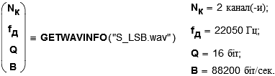
Оскільки у переважній більшості випадків одержувачеві заздалегідь невідомо, повідомлення якої довжини було приховано у контейнері, беруться до уваги всі елементи вектора Sv*. Значення кожного елементу формованого при цьому вектора Mf* представляють собою коди символів гіпотетичного повідомлення, які обчислюються у зворотному до (М.101) порядку: модуль кожного молодшого розряду вісімки перетворених у двійковий формат елементів вектора Sv* (обраних з урахуванням змінного кроку і відомого значення мітки |  | 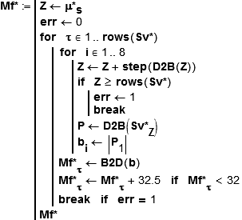 (М.103)
μ*_{s} := μ_{s} = 74 формує двійкове число коду символу, формат якого потім перетворюється на десятковий. Отримане число присвоюється τ-му елементу вектора Mf*.
Через зазначену вже неможливість оброблення MathCAD 12-ї версії символів, ASCII-код яких має значення від 0 до 31 включно, додатково вноситься заміна значень 0, 1, 2, ..., 31 додаванням до кожного з них коефіцієнту 32.5 (причина обрання саме такого коефіцієнту пояснена у коментарях до програмних модулів (М.10) і (М.11)).
Змінна err необхідна для переривання циклу в разі виходу аргументу Z за межі масиву Sv*. Номери рядків вектора Mf*, елементи яких мають дробові значення, формують масив N (див. модуль (М.11)).
Володіючи інформацією про те, якою є кінцева мітка корисного повідомлення (у нашому випадку μ*_{e} = μ_{e} = "KіНeu,6"), виокремлюємо його з видобутого повідомлення, використовуючи модуль (М.104). Пояснення до цього модуля аналогічні поясненням, що були дані до програмного модуля (М.12).

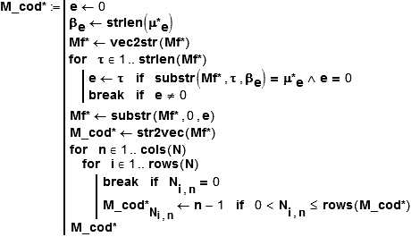 (М.104)

10) Розпаковане повідомлення декодуємо, застосовуючи модулі (М.13) і (М,14). Декодоване повідомлення записуємо до файлу: WRITEBIN("M_dec.txt","byte",0) := M*.
11) Проведемо обчислення показників звукового спотворення, наведених у розділі 3. Отримані результати зведено до табл.5.6.

5.4.2. Метод фазового кодування (частотна область)

До методу фазового кодування закладено заміну фази первинного звукового сегмента на опорну фазу, що представляє собою дані, які необхідно приховати. Для того, щоб зберегти різницеву фазу між сегментами, фази останніх відповідним чином узгоджуються.
Фазове кодування, коли воно може бути використане, є одним з найефективніших методів кодування за критерієм відношення сигнал/сприйманий шум. Суттєва зміна співвідношення фаз між кожною частотною складовою призводить до значного розсіювання фази. Тим не менш, до тих пір, поки модифікація фази є в достатній мірі малою (звичайно, достатньо малою в залежності від спостерігача; фахівці зі спектрального аналізу здатні виявити видозміни, що здаються незначними пересічному спостерігачеві), може бути досягнуте приховання, невідчутне на слух.
Процедура фазового кодування полягає в наступному:
1) Звукова послідовність S[i], (1 ≤ i ≤ I) розбивається на серію N коротких сегментів (блоків) S_{n}[i], (1 ≤ n ≤ N) – рис.5.61, а, б.
2) До n-го сегмента сигналу S_{n}[i] застосовується K-точкове ДПФ, де K = I/N, та створюються масиви фаз φ_{n}(ω_{k}) і амплітуд A_{n}(ω_{k}) для 1 ≤ k ≤ K (рис.5.61, в).
3) Запам’ятовується різниця фаз між кожними сусідніми сегментами для 1 < n ≤ N (рис.5.61, г):
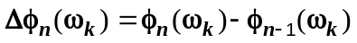; 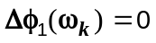. (5.59)
4) Двійкова послідовність даних представляється як φ_{data} = π/2 або φ_{data} = –π/2, відображуючи відповідно «1» або «0» (рис.5.61, д): 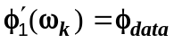.
5) З урахуванням різниці фаз відтворюється новий масив фаз для n > 1 (рис.5.61, е):  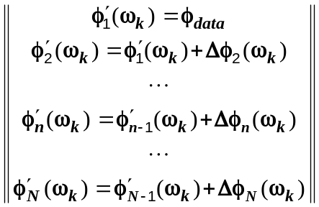. (5.60)  6) Відновлення звукового сигналу проводиться шляхом застосування оберненого ДПФ до первинної матриці амплітуд і модифікованої матриці фаз (рис.5.61, ж, з).  Перед процесом розшифрування повинна бути проведена синхронізація послідовності. Одержувачу повинні бути відомими довжина сегменту, точки ДПФ і інтервал даних. Значення основної фази першого сегменту виявляється як «0» або «1», які представляють закодовану двійкову послідовність.  Оскільки фаза 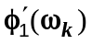 є зміненою, відповідним чином будуть змінені й абсолютні фази наступних сегментів. Але відносна різниця фаз кожного суміжного сегменту буде збережена. Саме до цієї відносної різниці в фазі і є найбільш чутливим людський слух.  Розкид фаз – спотворення, викликане порушенням взаємозв’язку фаз між кожною з частотних складових. Зменшення розкиду фаз обмежує швидкість передачі даних при фазовому кодуванні. Однією з причин розкиду фаз є заміщення фази на двійковий код. Для зменшення спотворень, значення модифікованої фази повинне бути близьким до її первинного значення. Для того щоб знизити чутливість вбудованих даних до шуму, повинна збільшуватися різниця між структурами модифікованої фази. У нашому випадку, значенню біта «0» відповідає –π/2, а значенню «1» +π/2.  Іншим джерелом спотворення є швидкість зміни модифікованої фази. Якщо спотворення застосоване до кожного елементу дискретизації ДПФ, це з великою імовірністю зруйнує зв’язки між фазами | 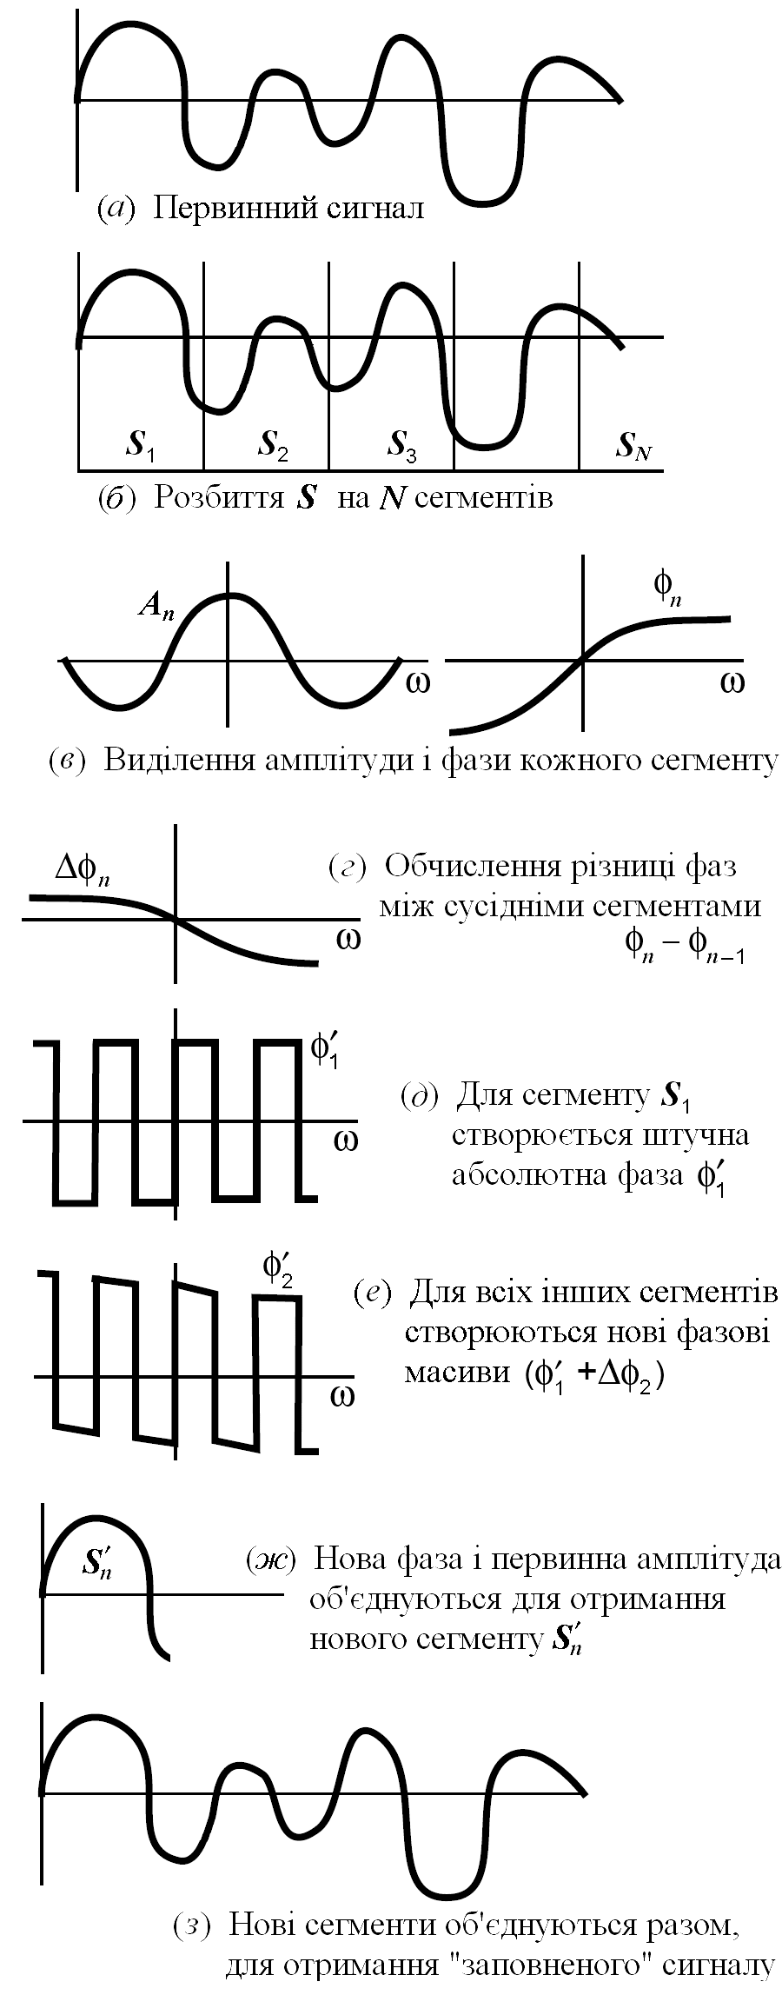  Рис.5.61. Блок-схема фазового кодування
сусідніх частотних складових, що призведе до накладання фонового биття. Шляхом більш повільної зміни фази і узгодження переходів між змінами фази, досягається суттєве зниження відчутних на слух спотворювань.
На рис.5.62 зображено різкі переходи у порівнянні зі згладженими – круті фронти фазових переходів, викликають значні спотворення контейнера (а); спотворення зменшуються,
якщо фронти є згладженими (б). Слід зазначити, що в обох випадках інформаційні точки присутні в одному і тому ж місці. Така плавна зміна характеризується недоліком спричинення скорочення смуги пропускання, оскільки для того щоб зробити можливим плавний перехід, необхідно залишити місце між кожною інформаційною точкою.  Недоліком цієї схеми є її низька | 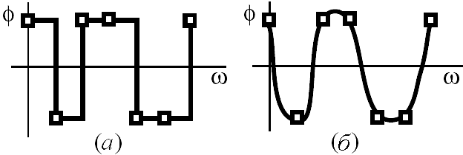  Рис.5.62. Різкі переходи у порівнянні зі згладженими
пропускна здатність. В експериментах авторів [14] ПЗ каналу варіювалася від 8 до 32 біт/сек. в залежності від звукового контексту.
Нами пропонується наступна реалізація методу фазового кодування.
1) Імпортуємо файл аудіоконтейнера до масиву квантованих амплітуд дискретних відліків: C := READWAV("C.wav"). Приховувані дані вноситимемо до 1-го каналу даного звукового файлу: S := C^{<1>}. Кількість елементів у даному контейнері: I := rows(S), I = 20191; i := 1.. I. Часова діаграма даного каналу ІКМ сигналу зображена на рис.5.58.
2) Нехай приховуване повідомлення має зміст: M := "© Пузиренко О.Ю., 2005 р.". Довжина повідомлення (у бітах): L_{M} := 8⋅strlen(M), L_{M} = 200 біт.
3) Проведемо розбиття звукової послідовності на сегменти. Кількість сегментів N визначається довжиною K окремого сегмента. Як буде показано нижче, параметр K повинен бути результатом возведення двійки до ν-го степеню, де ν є цілим числом і залежить від довжини приховуваного повідомлення L_{M}. При цьому останнє заноситиметься до масиву фаз, який отримується в результаті обчислення для сегменту швидкого перетворення Фур’є (ШПФ). Зазначений масив має розмірність вдвічі меншу за розмірність сегменту, для якого проводилося обчислення. Отже, значення параметру ν можна знайти з розв’язку рівняння:
Given 2^{ν} = 2⋅L_{M} ; ν := ceil(Find(ν)),
де Given – ключове слово (директива), яке відкриває блок розв’язання рівняння (або системи рівнянь); Find(var1, var2, ...) – вектор змінних var1, var2, ... , які дають розв’язок рівняння у блоці (кількість повертаних значень дорівнює кількості аргументів); функція ceil(x) повертає найменше ціле, що перевищує або дорівнює аргументу x.
Результатом розв’язку є: ν = 9. Отже, K := 2^{ν+1} (степінь збільшена на одиницю для зменшення спотворюваності контейнера), K = 1024; k := 1..K.
Визначимо кількість сегментів N, на яку необхідно поділити послідовність аудіоданих: N := ceil(I/K), N = 20; n := 1..N; I/K = 19,718.
Якщо ціле значення N є більшим від результату I/K, то контейнер необхідно розширити, наприклад шляхом дописування нулів (М.105).
Таким чином, нове значення I := rows(S), I = 20480.  Остаточно визначившись з основними розмірностями, проводимо розбиття первинної звукової послідовності S за допомогою модуля (М.106). | 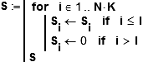 (М.105)

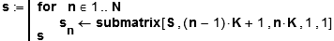 (М.106)

Схема розбиття зображена на рис.5.63.

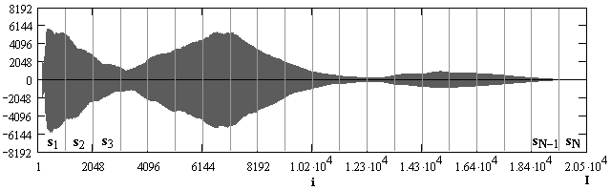
Рис.5.63. Сигнал S_{i} (i = 1..I) розбитий на N сегментів s_{n} (n = 1..N)

4) За допомогою вбудованої функції FFT(V) виконуємо ШПФ для даних, записаних в аргументі-векторі V. Останній повинен містити 2^{ν} елементів, де ν – ціле число. Результат виконання функції – вектор розмірністю (2^{ν–1} + 1). У нашому випадку, в якості аргументу функції виступатимуть вектори окремих сегментів s_{n} (М.107,а).
Кожен n-й елемент отриманого масиву σ містить підмасив з [(K/2) + 1] елементів, що представляють собою результат обчислення ШПФ для сегменту s_{n}. Використовуючи відомі залежності, отримуємо масиви амплітуд і фаз (М.107, б, в).

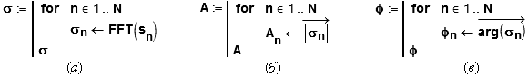 (М.107)

Запис означає операцію векторизації – виконання заданої операції ψ для всіх елементів масиву V).
В якості прикладу, наведемо результат обчислення (перші 13 елементів) для 1-го сегмента (рис.5.64).
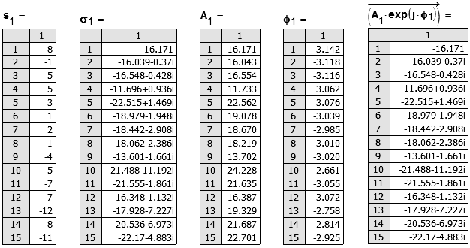

Рис.5.64. Приклад обчислення програмних модулів (М.106), (М.107)

На рис.5.65 представлено графічну інтерпретацію амплітудного і фазового масивів для 1-го сегмента.

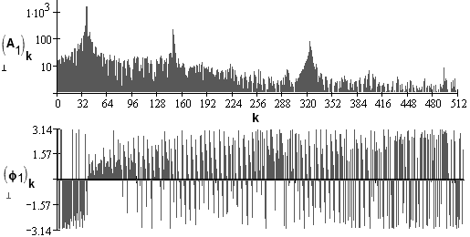

Рис.5.65. Приклад виділеного амплітудного і фазового спектру для сегмента s₁

5) За допомогою програмного модуля (М.108) зберігаємо інформацію про різницю фаз
між кожними сусідніми сегментами.  На рис.5.66 проілюстровано результат обчислення різниці фаз між 2-м і 1-м сегментами. | 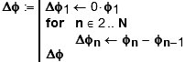 (М.108)

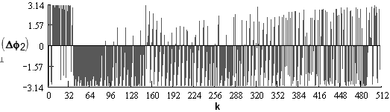
Рис.5.66. Приклад обчислення різниці фаз між сегментами s₂ і s₁

6) З урахуванням різниці фаз Δφ відтворюємо нову матрицю фаз – програмний модуль (М.109). При цьому двійкову послідовність, на яку попередньо перетворюємо приховувані дані, вбудовуємо як значення фази, що дорівнює π/2, якщо приховується біт «1» і як – π/2, якщо приховується біт «0». Результат обчислення модуля, на прикладі нових фаз сегментів s₁ і s₂, приведено на рис.5.67.
При формуванні масиву нових фаз внесення приховуваних даних починається з ВЧ складових. Крім того, залишаються без змін перша і остання складові одержаного фазового спектру, оскільки їх модифікація призводить до значного спотворення вихідного сигналу. Після внесення даних, які необхідно було приховати, масив дописується елементами з первинного фазового масиву.

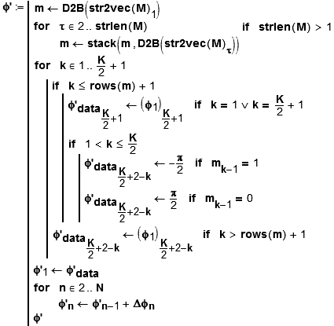 (М.109)

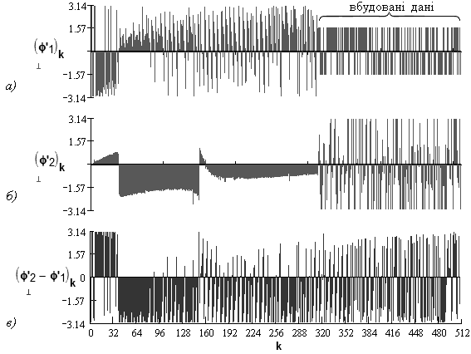

Рис.5.67. Результат вбудовування даних до фазового спектру сегмента s₁ (а), обчислення нових значень фаз спектру сегмента s₂ (б), перевірка різниці фаз між спектрами сегментів s₂ і s₁ (в).

7) Відновлюємо сегменти, шляхом застосування оберненого ШПФ до n первинних масивів амплітуд (A_{n}) і модифікованих масивів фаз (φ'_{n}) – програмний модуль (М.110). При цьому використовуємо функцію ОШПФ виду IFFT(W), де вектор W повинен містити [(K/2) + 1] елементів. Дана функція повертає вектор V, кількість елементів у якому дорівнює K.
Відтворені сегменти об’єднуємо до спільного масиву – (М.111). Результат об’єднання зображено на рис.5.68, а (нагадаємо, що в даному випадку нами було приховано 200-бітове повідомлення). На рис.5.68, б зображено відновлений звуковий сигнал, у випадку приховання 512-бітового повідомлення при залишенні незмінною довжини сегменту (K = 1024). Очевидно, що в останньому випадку рівень прихованості конфіденційного повідомлення є неприпустимо низьким.

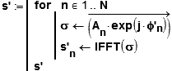 (М.110) | 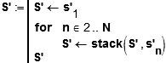 (М.111)

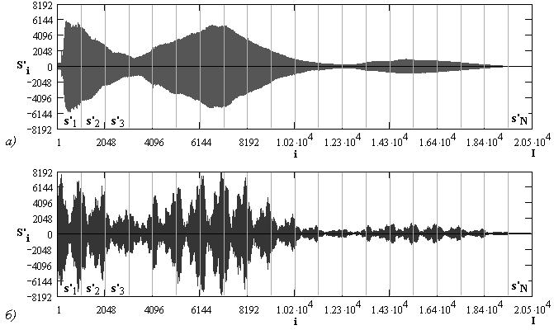
Рис.5.68. Сигнал, відновлений за сегментами s'_{n} (n = 1..N) при об’ємі прихованого повідомлення 200 (а) та 512 біт (б)

8) Перед записом звукового файлу необхідно “подовжити” вектор, що відповідає немодифікованому (у нашому випадку – 2-му) каналу, до розмірності модифікованого (1-го)
каналу. Для цього можна скористатися модулем (М.112), який за необхідності дописує нулі в кінець початкового масиву.  В результаті з’являється можливість об’єднати масиви 1-го і 2-го каналів до спільного масиву: CM := augment(S', C2) і, зрештою, провести запис до файлу: | 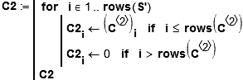 (М.112)
WRITEWAV("CM_Phase.wav", f_{д}, Q) := CM.
9) Розглянемо алгоритм видобування прихованої інформації. Формуємо масив квантованих амплітуд дискретних відліків: CM* := READWAV("CM_Phase.wav"). Одержувачеві повинні бути відомими: довжина кожного з сегментів K* := 1024; точки ШПФ, до яких вбудовувалися дані; алгоритм вбудовування даних (канал, до якого заносилася інформація, метод її занесення і т.п.).
Нехай відомо, що приховані дані містяться у 1-му каналі. Отже, S* := CM*^{<1>}. Загальна кількість елементів у даному контейнері: I* := rows(S*), I* = 20480. Кількість сегментів, на яку необхідно поділити контейнер: N* := I*/K*, N* = 20.
Відповідно до програмного модуля (М.106) проводимо розбиття звукової послідовності S* на сегменти s*_{n}.
Для 1-го сегмента обчислюємо ШПФ і визначаємо масив фаз: σ*₁ := FFT(s*₁); .
Для видобування прихованої інформації з отриманого масиву фаз використовуємо програмний модуль (М.113).
У даному модулі послідовно аналізуються значення фаз кожної частотної складової спектру 1-го сегмента на факт перевищення встановленого порогу (як у бік від’ємних, так і в бік додатних значень). В якості порогу не рекомендується використовувати строгу рівність + чи –π/2, оскільки аудіофайл в процесі передавання може зазнати певних змін. Крім того, операції ШПФ повертають в певній мірі | 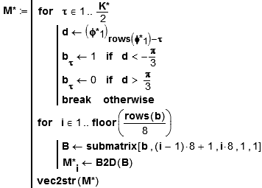 (М.113)
округлені значення. Виходячи з цього поріг рекомендується знизити (у нашому випадку було встановлено рівень |π/3|). При значенні фази, меншому за від’ємне значення порогу приймається рішення про прихований біт «1», у випадку значення фази, що перевищує додатний поріг, робиться висновок про приховання біту «0». Результатом виконання модуля (М.113) є рядок символів: M* = "© Пузиренко О.Ю., 2005 р.".
10) Обчислені показники звукового спотворення зведено до табл.5.6.

5.4.3. Метод розширення спектру (часова область)

У стандартному каналі зв’язку часто є бажаним зосередити інформацію у як можливо вужчій ділянці частотного спектру, для того щоб зберегти наявну смугу пропускання і зменшити потужність сигналу. З іншого боку, основний метод розширення спектру призначений для шифрування потоку інформації шляхом “розсіяння” кодованих даних по всьому можливому частотному спектру. Це робить можливим прийом сигналу навіть за наявності завад на певних частотах.
У [14] розглядається технологія розширення спектру сигналу прямою послідовністю (РСПП). Метод РСПП розширює сигнал даних (повідомлення), помножуючи його на елементарну посилку – ПВП максимальної довжини, модульовану відомою частотою. Оскільки аудіосигнали, що використовуються в якості контейнерів, мають дискретний формат, то для кодування як частоту елементарної посилки можна використовувати частоту дискретизації. Як наслідок, дискретний характер сигналу усуває найскладнішу проблему, яка виникає при одержанні сигналу з розширеним прямою послідовністю спектром, – встановлення правильного початку і кінця квантів елементарної посилки з метою фазової синхронізації. Отже, існує можливість використання набагато вищої частоти елементарної посилки, а, отже, й одержання більш високої пов’язаної з нею швидкості передачі даних. За відсутності цього можуть застосовуватися різноманітні алгоритми блокування сигналу, але у обчислювальному відношенні вони є досить складними.
У РСПП для шифрування і дешифрування інформації необхідний один і той самий ключ – псевдовипадковий шум, який в ідеалі має плоску частотну характеристику в усьому діапазоні частот (тобто білий шум). Ключ застосовується до приховуваної інформації, щоб трансформувати її послідовність у послідовність з розширеним спектром.
Метод РСПП при цьому полягає в наступному. Сигнал даних помножується на сигнал несучої і псевдовипадкову шумову послідовність, яка має широкий частотний спектр. В результаті спектр даних розширюється на всю доступну смугу. Тоді послідовність розширених даних послаблюється і додається до первинного файлу як адитивний випадковий шум (рис.5.69).
РСПП використовує двійкову фазову маніпуляцію, оскільки фаза сигналу ПВП раз від разу чергується з фазою модульованої двійкової послідовності повідомлення (рис.5.70). На стадії видобування фазові значення φ₀ та φ₀ + π інтерпретуються, відповідно, як біти «1» і «0», якими кодувалася двійкова послідовність даних. При цьому передбачається наступне:  1) Пcевдовипадковий ключ являє собою М-послідовність (він має максимально можливу кількість комбінацій, що рівномірно розподілені в заданому діапазоні, і максимально довго не повторюється). Отже, він має відносно плоский частотний спектр.  2) Приймальній стороні є відомим потік ключів для шифрування. Виконана синхронізація |  | 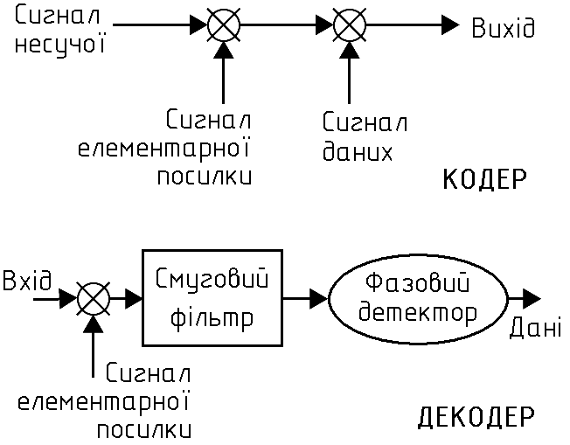  Рис.5.69. Кодування з розширенням спектру
сигналу, а також відомі точки початку і кінця розширених даних.  3) Приймальній стороні також відомі наступні параметри: частота слідування елементарних посилок, швидкість передачі даних и частота (вигляд) несучої.  На відміну від фазового кодування, метод РСПП вводить до звуку адитивний випадковий шум. Для того щоб тримати рівень шуму низьким і невідчутним на слух, розширений код послаблюється (без адаптації) приблизно до рівня 0.5% динамічного діапазону звукового файлу-контейнера. Поєднання нескладної техніки повторення з кодуванням із виправленням помилок гарантує цілісність коду. Короткі сегменти двійкової кодової комбінації об’єднуються і додаються до сигналу | 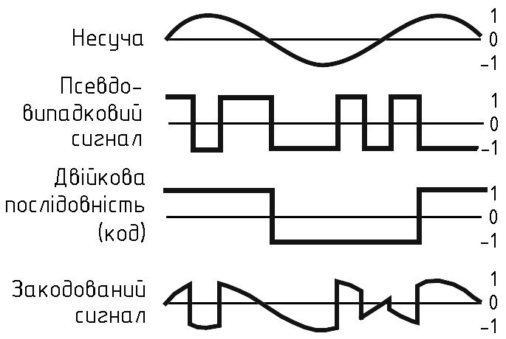  Рис.5.70. Інформація, синтезована розширенням спектру і шифрована методом прямої послідовності
контейнера таким чином, щоб зменшити шуми перехідних процесів шляхом усереднення по всьому сегменту в процесі декодування. Під час досліджень методу РСПП, авторами [14] була отримана швидкість передачі даних у 4 біти за секунду.
Наведемо приклад реалізації методу РСПП.
1) Початкові дані наступні: контейнер C := READWAV("C.wav"); повідомлення M := "© Пузиренко О.Ю., 2005 р." довжиною L_{M} := 8⋅strlen(M), L_{M} = 200 біт, яке будемо вносити до 1-го каналу контейнера: С1 := C^{<1>}.
Для вбудовування L_{M}-бітового повідомлення до контейнеру, який має rows(C1) = 20191 дискретних відліків, останній необхідно розбити на N := floor(rows(C1)/L_{M}), N = 100 сегментів, до кожного з яких вбудовуватиметься один біт повідомлення.
2) Для кожного біту повідомлення необхідно згенерувати ПВП з +/–1, довжиною як мінімум N елементів. За основу генератора ПВЧ візьмемо ЛРЗЗЗ, описаний у п.5.3.3.3. Достатня кількість розрядів регістру: d := ceil(log(N+1, 2)), d = 7. При цьому період генерованої ПВП складе 2^{d} – 1 = 127 > N.
Програмний модуль (М.114) дозволяє одержувати ПВП при різних значеннях d. Вихідна послідовність визначається найменшим значущим бітом стану регістра (CHIP_{i} ← R_{bin1}). Керуючись достатністю, процес генерації триває до отримання N-го біту ПВП. На завершальному етапі одержана ПВП {0, 1}, перетворюється на ПВП {–1, 1}.  3) Безпосередньо вбудовування бітів повідомлення до контейнера виконується програмним модулем (М.115), на початку якого рядок M перетворюється на вектор {–1, 1}. m-й елемент одержаного вектора за допомогою відповідної йому ПВП CHIP(m) поширюється на m-й сегмент контейнера c (параметр α обирається виходячи з вимог стійкості системи і непомітності модифікації носія, рекомендуються значення порядку однієї сотої). Модифіковані | 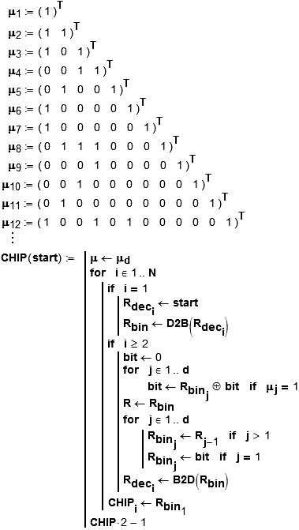 (М.114)
сегменти s об’єднуються до спільного вектора S. Після вбудовування останнього (L_{M}-го) біту повідомлення вектор S подовжується на довжину контейнера C1 кінцевими його елементами, що не зазнали модифікації. Результат вбудовування зображено на рис.5.71.

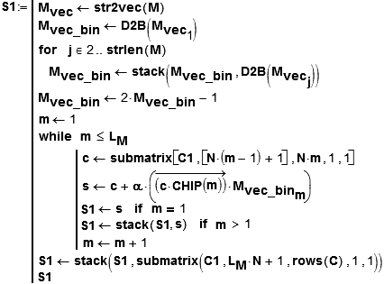 (М.115)

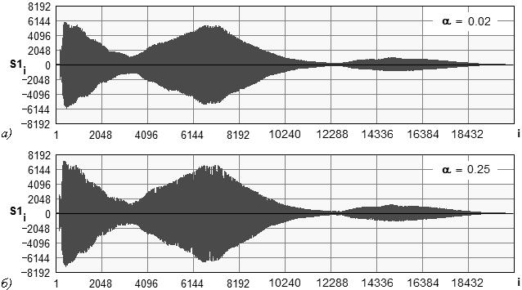

Рис.5.71. Часові діаграми 1-го каналу сигналу-контейнера при внесенні приховуваних даних шляхом РСПП при α = 0.02 (а) і 0.25 (б)

Об’єднуємо масиви 1-го (модифікованого) і 2-го (первинного) каналів до спільного масиву: S := augment(S1, C^{<2>}) і, виконуємо запис до файлу: WRITEWAV("S.wav", f_{д}, Q) := S.
4) Процес видобування полягає в наступному. Після імпортування аудіофайлу до документу MathCAD (S* := READWAV("S.wav")) з одержаного масиву виокремлюється канал, до якого було проведено вбудовування (у нашому випадку – 1-й): S1* := S*^{<1>}. Приймальна сторона повинна мати оригінальний аудіофайл, з якого також виокремлюється відповідний канал: C1 := C^{<1>}. Відомою повинна бути кількість сегментів, на яку розбивається сигнал-носій: N* := 100. Програмний модуль видобування повідомлення (М.116), вбудованого методом РСПП, представлено нижче.

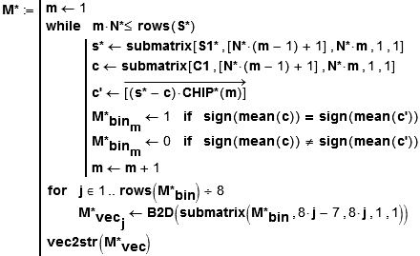 (М.116)

Якщо до сегменту було вбудовано «1», середні значення оригінального (с) і модифікованого (c') сегментів матимуть однакові знаки, якщо «0» – різні. Недоліком такої системи є необхідність наявності оригінального аудіофайлу у приймальної сторони. Можливим виходом з цієї ситуації є запис модифікованого каналу замість 2-го, при цьому оригінальний 1-й канал залишається без змін: S := augment(C^{<1>}, S1). Таким чином, одночасно передаватимуться як пустий, так і заповнений контейнери. Зазначена можливість вбудовування враховується наступною зміною у модулі (М.116):

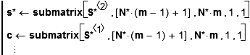 (М.117)

Звичайно, модифікувати вказаним чином весь стереофонічний аудіосигнал є недоцільним через повне зникнення стереоефекту. Тому можна обмежитися однією чи кількома заздалегідь обумовленими з приймальною стороною ділянками або навіть окремими відліками по всій тривалості сигналу, на основі яких створюється вибірка, в яку або з якої й виконується вбудовування/видобування бітів повідомлення.
5) Обчислені показники звукового спотворення аудіоконтейнера вбудовуванням повідомлення з розширеним спектром занесено до табл.5.6.

5.4.4. Приховування даних з використанням ехо-сигналу

Даний метод розуміє під собою вбудовування даних до аудіосигналу-контейнеру шляхом введення до нього ехо-сигналу [14]. Дані приховуються зміною трьох параметрів ехо-сигналу: початкової амплітуди, швидкості загасання і зсуву (рис.5.72). Коли зсув (або затримка) між первинним і ехо-сигналом зменшується, два сигнали змішуються. Починаючи з деякого значення затримки ССЛ стає не спроможною виявити різницю між цими двома сигналами, а ехо-сигнал сприймається лише як додатковий резонанс. Вказане значення важко визначити точно, оскільки воно залежить від якості первинного звукозапису, типу звуку, для якого формується eхо-сигнал, і, зрештою, слухача. У загальному випадку, автори [14] прийшли до висновку, що для більшості звуків і більшості слухачів злиття відбувається при затримці близько однієї мілісекунди.
Кодер використовує два часи затримки: один для представлення двійкового нуля (зсув), а інший – для представлення двійкової одиниці (зсув + δ). Обидва часи затримки є меншими граничного часу, за якого ССЛ здатна розпізнати eхо-сигнал. Крім зменшення часу затримки

для забезпечення непомітності також можна встановити рівні початкової амплітуди і часу загасання, які були б нижчими за відчутні ССЛ.  Процес вбудовування даних може бути представлено як пристрій, що має одну з двох можливих системних функцій. У часовій області системні функції – це дискретні у часі експоненти (рис.5.73), відмінні лише у затримці між імпульсами.  Розглянемо приклад з двома імпульсами (один для копіювання первинного сигналу, а інший – для формування ехо-сигналу). Очевидно, що збільшення кількості імпульсів призведе до зростання кількості ехо-сигналів.  На рис.5.74 представлено системні |  | 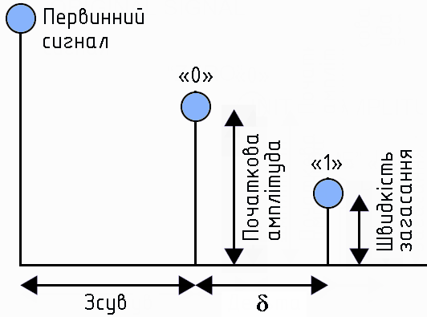  Рис.5.72. Регульовані параметри  ехо-сигналу
функції для кодування двійкових «1» і «0». Обробка сигналу у відповідності до рис.5.74, а або б матиме результатом закодований сигнал (рис.5.75).  Затримка δ_{bit} між первинним і ехо-сигналом є залежною від того, яке представлення або системна функція була використана. Представлення «1» створюється затримкою у δ₁ секунд, тоді як представлення «0» – затримкою у δ₀ секунд.  Для того щоб закодувати більше одного біта, первинний сигнал розкладається на менші сегменти. Кожен сегмент розглядається як окремий сигнал і в нього може бути вбудовано (шляхом ехо-відображення) один необхідний біт інформації. Результуючий закодований сигнал (утримуючий декілька біт) являє собою нове об’єднання всіх незалежно закодованих сегментів первинного сигналу.  На рис.5.76 зображено приклад, при якому сигнал було розділено на 7 рівних сегментів, позначених як a, b, c, d, e, f та g. Нехай необхідно, щоб сегменти a, c, d та g містили «1». Отже, для кожного з них треба застосувати системну функцію представлення одиниці (рис.5.74, а). Кожен сегмент індивідуально згортається з системною функцією. Нулі, поміщені до сегментів b, e та f, кодуються аналогічним чином, використовуючи спосіб представлення нуля (рис.5.74, б). Одержані після згортання з відповідною системною функцією результати повторно об’єднуються. Для досягнення мінімальної помітності повторного з’єднання, у [14] попередньо | 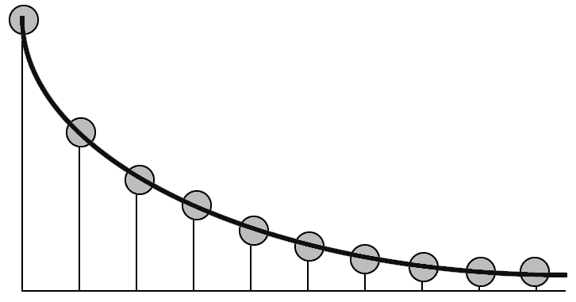  Рис.5.73. Дискретний у часі експоненціал  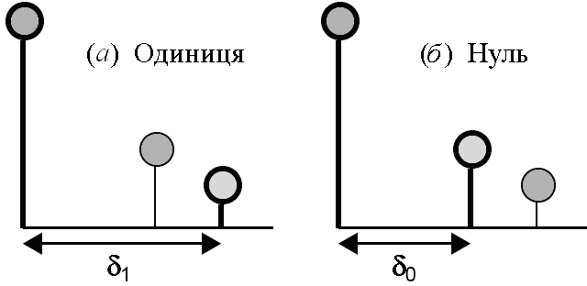  Рис.5.74. Представлення ехо-сигналу  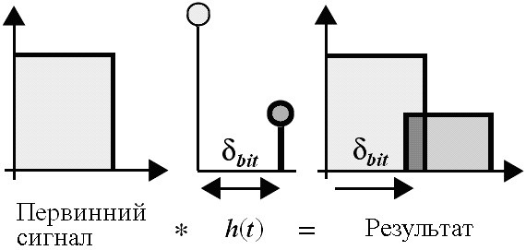  Рис.5.75. Приклад ехо-відображення
пропонується створити окремі “одиничний” і “нульовий” eхо-сигнали, повторюючи первинний і використовуючи відповідні представлення «1» і «0». Отримані в результаті сигнали зображені на рис.5.77.
“Одиничний” і “нульовий” eхо-сигнали містять, відповідно, лише одиниці і нулі. Для
того щоб об’єднати ці два сигнали, також створюються два змішувальних сигнали (рис.5.78), що являють собою двійкову послідовність, стан якої залежить від того, який біт треба приховати в тому або іншому сегменті первинного сигналу.  “Одиничний” і “нульовий” змішувальні сигнали помножуються на відповідні їм eхо-сигнали. Іншими словами, останні масштабуються одиницею, або нулем протягом всієї тривалості сигналу в залежності від того, який біт передбачається помістити до будь-якого його окремого сегменту. В подальшому два результати додаються один до одного. Необхідно зауважити, що “нульовий” змішувальний сигнал являє собою інверсію “одиничного” змішувального сигналу, крім того, фронти переходів кожного сигналу є похиленими. Сума обох змішувальних сигналів завжди дорівнює одиниці. Все це дозволяє одержати плавний перехід між сегментами, кодованими різними бітами, а також запобігає різким змінам у звучанні результуючого (змішаного) сигналу.  Блок-схема, що представляє повний процес вбудовування, зображена на рис.5.79. | 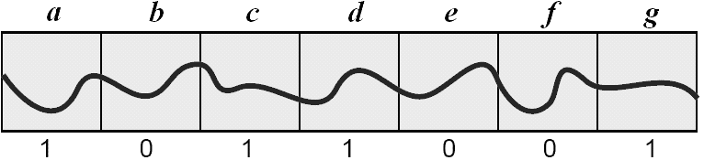  Рис.5.76. Розбиття первинного сигналу на менші сегменти для вбудовування інформації, що являє собою двійкову послідовність  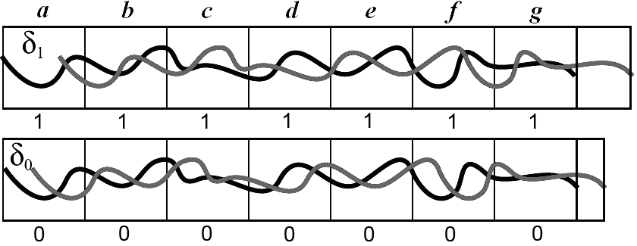  Рис.5.77. Створення “одиничного” і “нульового” eхо-сигналів (світліша лінія)  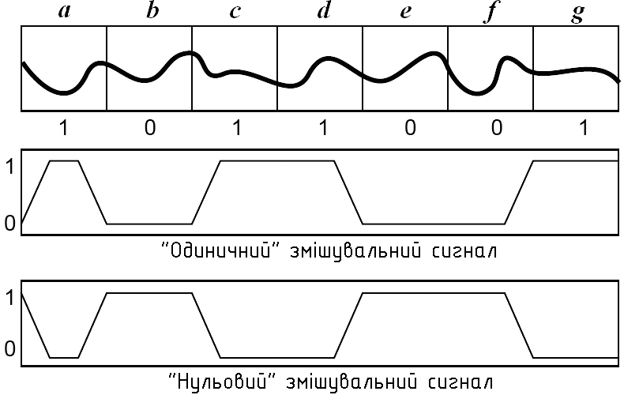  Рис.5.78. Змішувальні сигнали
Видобування вкладеної інформації розуміє під собою виявлення інтервалу між ехо-сигналами окремих сегментів. Для цього необхідно дослідити у двох позиціях амплітуду автокореляційної функції (АКФ) косинус-перетворення Фур’є натурального логарифму спектру потужності (або так званого кепстра) кодованого сигналу [92,93]:  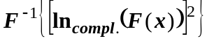. (5.61) |  | 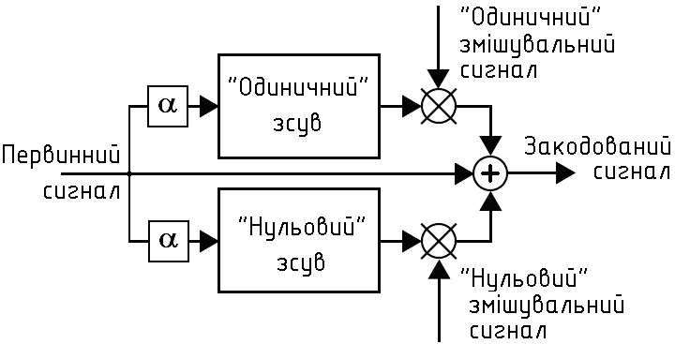  Рис.5.79. Процес вбудовування

Розглянемо приклад процесу видобування, наведений у [14]. Нехай одержано закодований сигнал, що являє собою таку послідовність імпульсів, в якій останні відділені один від одного визначеним інтервалом і характеризуються експонентним загасанням амплітуди. В усіх інших точках сигнал дорівнює нулеві (рис.5.80).  Наступним кроком є пошук кепстра ехо-версії. Результат обчислення кепстра робить інтервал між ехо-сигналом і первинним сигналом дещо більш виразним.  Нажаль, результат обчислення кепстра до того ж дублює eхо-сигнал через кожні δ секунд. На рис.5.81 це зображено послідовністю імпульсів на виході. Крім того, амплітуда імпульсів, що представляють eхо-сигнали, є малою по відношенню до первинного сигналу. Як наслідок, їх важко виявити. Розв’язок даної проблеми полягає в обчисленні АКФ кепстра. Одноразовим відображенням сигналу із затримкою δ (рис.5.82), отримуємо результат, зображений на рис.5.83. |  | 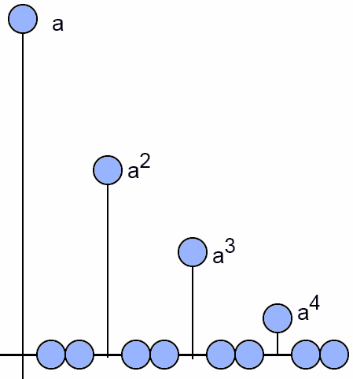  Рис.5.80. Зразок сигналу:  x[n]= a^{n}⋅u[n]; (0 < a < 1)
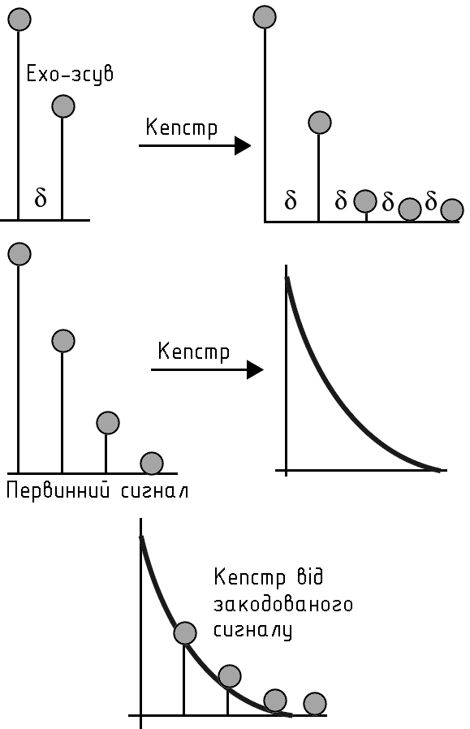  Рис.5.81. Кепстр від ехо-кодованого сигналу | 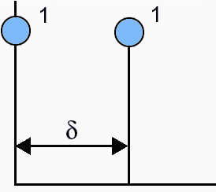  Рис.5.82. Зразок відображеного сигналу  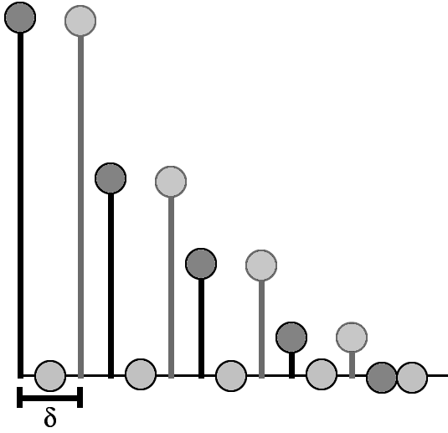  Рис.5.83. Відображена версія зразка сигналу

Значно посиленим є лише перший імпульс, оскільки його підкріплено наступними за ним імпульсами. Таким чином, в позиції першого імпульсу ми отримуємо сплеск. Подібно до першого імпульсу, сплеск повторюється через δ₁ або δ₀ секунд після первинного сигналу. Остаточні складові імпульсів наближаються до нуля, що дозволяє ефективно послаблювати шуми.
Розглянемо критерій прийняття рішення стосовно того, який біт («1» чи «0») прихований у часовій затримці між первинним сигналом і затримкою δ перед сплеском АКФ. Згадаємо, що «1» кодувалася розміщенням ехо-сигналу через δ₁, а «0» – через δ₀ секунд після оригіналу. При видобуванні, біту присвоюється одиниця, якщо значення АКФ через δ₁ секунд є більшим, ніж через δ₀ секунд. В іншому випадку – присвоюється нуль.
За твердженням авторів [14], за допомогою даного методу цілком можливо приховувати і видобувати інформацію у вигляді двійкового коду в потік аудіоданих з мінімальною зміною первинного сигналу при ПЗ приблизно у 16 біт/сек. Під мінімальною зміною розуміється те, що середньостатистична людина не здатна відчувати жодної суттєвої різниці між модифікованим і первинним сигналами. Проте, у своїй же роботі [108] автори вказують на те, що розроблений метод не є універсальним – для деяких аудіосигналів неможливо одержати достатньо високий коефіцієнт правильно розпізнаних при видобуванні бітів навіть за відсутності завад у каналі зв’язку.
Розглянемо реалізацію методу eхо-кодування за допомогою системи MathCAD.
1) Початкові дані: контейнер з частотою дискретизації f_{д} = 22050 Гц та кількістю рівнів квантування Q = 16 — C_{total} := READWAV("C.wav"); С := C_{total}^{<1>} (rows(C) = 20191) повідомлення M := "Олександр" довжиною N_{M} := strlen(M), N_{M} = 9 символів або L_{M} := 8⋅N_{M}, L_{M} = 72 біт.
2) Нехай нульова затримка між первинним і ехо-сигналом складає δ₀ := 20 дискретних відліків (або δ₀/f_{д} = 0.907 мс), а одинична – δ₁ := 30 відліків (або δ₁/f_{д} = 1.361 мс).
“Одиничний” і “нульовий” eхо-сигнали одержимо шляхом простого зміщення на δ₀₍₁₎ відліків елементів контейнера-оригіналу і поелементного підсумовування одержаних векторів (попередньо помножених на коефіцієнт загасання α) з вектором C – програмні модулі (М.118) і (М.119).

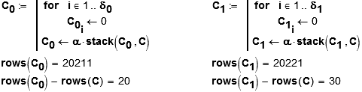 (М.118)

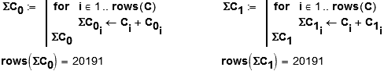 (М.119)

Фрагменти (перші 70 відліків) результату зсуву сигналу C на δ₀ і δ₁ відліків зображено на рис.5.84.

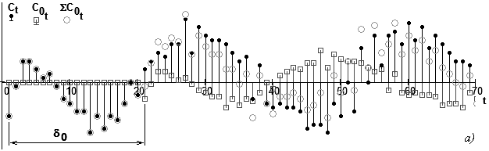

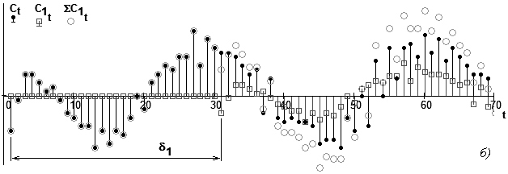

Рис.5.84. “Нульовий” (а) та “одиничний” (б) eхо-сигнали сигналу С при α = 0.5

3) Для можливості приховання більше одного біта первинний сигнал C необхідно розділити на менші сегменти, кожен з яких розглядатиметься як окремий сигнал і до якого шляхом ехо-відображення може бути вбудовано необхідний біт даних. Обчислимо кількість відліків в одному сегменті, виходячи з бітової довжини L_{M} повідомлення (шляхом округлення до найближчого найменшого цілого): N_{Б} := floor(rows(C)/L_{M}), N_{Б} = 280.
4) Виходячи із зазначеної при описі методу необхідності у похилених фронтах імпульсів змішувальних сигналів (трапецеїдальні імпульси), попередньо задаємося наступним:
– розмах імпульсу: U := 1;
– тривалість фронтів: τ := 20 відліків;
– тривалість імпульсу на рівні U: T := N_{Б} – τ, T = 260 відліків.
Амплітуди відліків імпульсу формуються за допомогою комплексного програмного модуля (М.120).  Графічну інтерпретацію обчислення модуля зображено на рис.5.85.  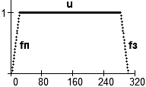  Рис.5.85. Трапецеїдальний імпульс | 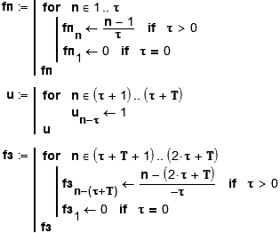 (М.120)

Формування змішувальних сигналів виконаємо, користуючись програмним модулем (М.121). При цьому приймаємо, що кожен біт повідомлення кодується 1/2 переднього фронту імпульсу, його одиничним рівнем та 1/2 заднього фронту. Після формування змішувального сигналу для всіх L_{M} біт повідомлення, даний сигнал дописується нульовим або одиничним рівнем, в залежності від значення останнього (L_{M}-го) біту. Нульовий змішувальний сигнал одержується з одиничного з урахуванням того, що їх сума дорівнює одиниці.
Змішувальні сигнали для першої вісімки бітів повідомлення представлено на рис.5.86.

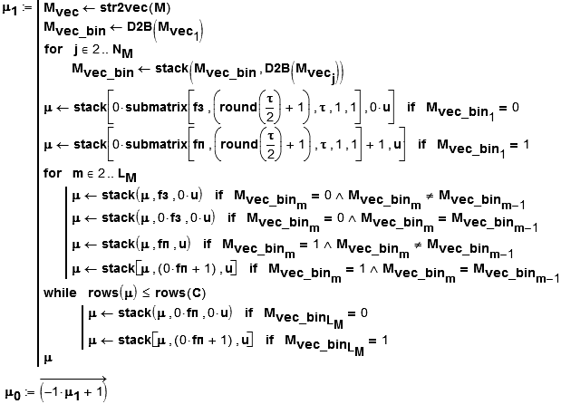 (М.121)

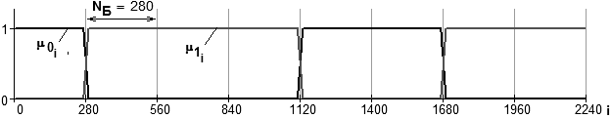

Рис.5.86. “Нульовий” (μ₀) і “одиничний” (μ₁) змішувальні сигнали

5) Безпосередньо вбудовування бітів повідомлення до аудіоконтейнера виконує програмний модуль (М.122). В залежності від значення поточного біту повідомлення, проводиться виокремлення сегменту заданої розмірності (N_{Б}) з відповідного ехо-сигналу та зі змішувального сигналу, які в подальшому поелементно перемножуються (для цього можна використати й операцію векторизації). Отримані для кожного біту вектори s' формують загальний вектор заповненого контейнера S, до якого після вбудовування останнього символу повідомлення дописуються елементи контейнера-оригіналу, що не зазнали модифікації. Очевидно, що кількість елементів сформованого вектора S відповідатиме аналогічному показнику для C: rows(S) = 20191.
Одержаний вектор об’єднуємо з немодифікованим другим каналом і записуємо результат до файлу: WRITEWAV("S_echo.wav", f_{д}, Q) := augment(S, C_{total}^{<1>}).
6) Для видобування прихованого повідомлення передбачається наступне: одержувачеві відомі розмірність блоків, на які розбивається контейнер (N*_{Б} := N_{Б}), значення нульової та одиничної затримок (δ*₀ := δ₀, δ*₁ := δ₁). Програмний модуль видобування даних – (М.123). До його основи покладено обчислення автокореляційної функції кепстру (5.61) (для більш надійного видобування аналізується окіл відліків δ*₀ і δ*₁).

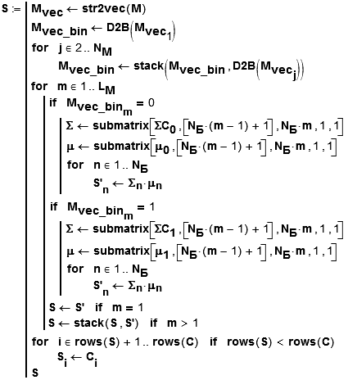 (М.122)

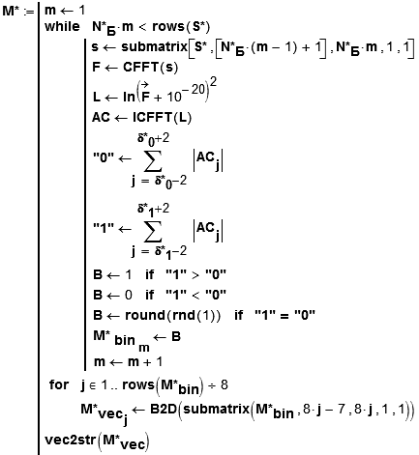 (М.123)

На рис.5.87 наведено результат обчислення АКФ кепстру для 1-го і 8-го бітів повідомлення (M_{vec_bin1} = 0, M_{vec_bin8} = 1).

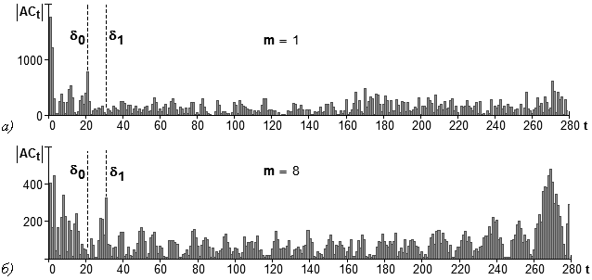

Рис.5.87. Приклад вигляду АКФ кепстру сигналу, що містить нульове (а) і
одиничне (б) ехо-відображення.

7) Результати обчислення показників звукового спотворення контейнера при вбудовуванні до нього даних шляхом eхо-кодування зведено до табл.5.6.

5.5. Приховування даних у тексті

Для приховування конфіденційних повідомлень у тексті (або так звана лінгвістична стеганографія) використовується або звичайна нaдлишковість мови, або формати представлення тексту.
Електронна версія тексту за багатьма причинами є найскладнішим місцем для приховування даних, на відміну від її “жорсткої” копії (наприклад, паперової), яка може бути оброблена як високоструктуроване зображення і є такою, що легко піддається різноманітним методам приховування, таким як незначні зміни формату текстових зразків, регулювання відстані між певними парами символів (кернінг), відстані між рядками тощо. В значній мірі це викликане відносним дефіцитом у текстовому файлі надлишкової інформації, особливо у порівнянні із зображеннями чи звуковими фрагментами. У той час, як до зображення/звуку є можливим у більшості випадків внести непомітні/невідчутні модифікації, навіть додаткова літера або крапка у тексті можуть бути помічені випадковим читачем. Приховування даних у тексті вимагає пошуку таких модифікацій, які були б непомітними переважною більшістю читачів. Автори [14] розглядають три групи методів, що зазнали найбільшого поширення при вбудовуванні приховуваних даних до тексту:
– методи довільного інтервалу, що здійснюють вбудовування шляхом маніпуляції з пробільними символами (вільним місцем на друкованій полосі);
– синтаксичні методи, які працюють з пунктуацією;
– семантичні методи, до основи яких покладене залежне від приховуваних бітів даних маніпулювання словами.

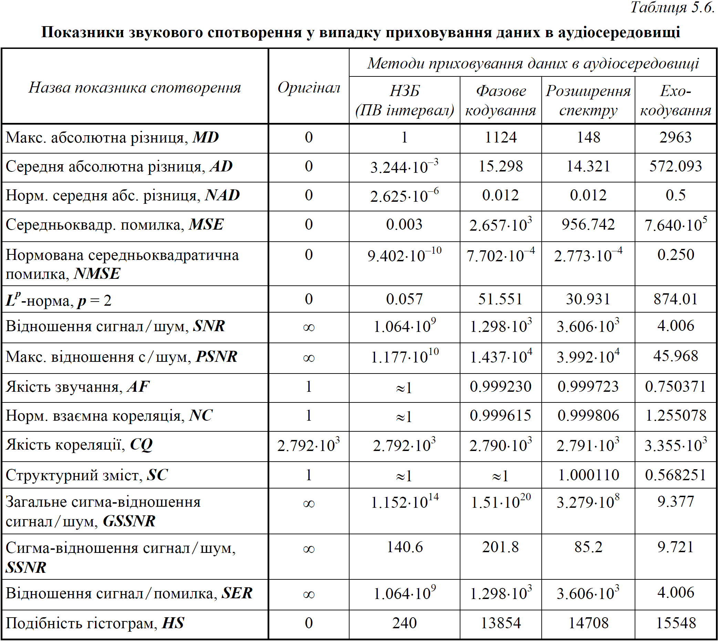

5.5.1. Методи довільного інтервалу

Існує щонайменше дві причини, за якими маніпулювання вільним місцем у певних випадках показує непогані результати. По-перше, зміна кількості пробілів у кінці текстового рядка не спричиняє істотних змін у значенні фрази або речення. По-друге, пересічний читач навряд чи помітить незначні модифікації вільного місця.
У [14] наведено три методи, що використовують для приховування даних вільне місце у тексті. Дані методи оперують з інтервалами між реченнями, пропусками в кінці текстових рядків та інтервалами між словами у тексті, вирівняному по ширині.

5.5.1.1. Метод зміни інтервалу між реченнями

Вказаний метод дозволяє вбудовувати повідомлення, що має двійковий формат, до тексту шляхом розміщення одного або двох пробілів після кожного символу завершення речення (наприклад, крапки у звичайному тексті або крапки з комою для коду програм на мові C++ тощо). Одиночним пробілом кодується, наприклад, біт «1», подвійним – біт «0». Проте, такий простий метод має низку недоліків. По-перше, він є неефективним, вимагаючи тексту значного обсягу для вбудовування незначної кількості біт (так, один біт, що можна приховати в одному реченні є еквівалентним швидкості передачі даних приблизно 1 біт даних на 160 байт текстового контейнера, за умови, що у середньому речення становить собою 2 рядки по 80 символів кожен). По-друге, можливість приховування залежить від структури тексту-контейнера (деякі тексти, як наприклад, верлібри або вільні вірші характеризуються відсутністю стійких узгоджених або однозначних знаків завершення рядка). По-третє, деякі з текстових редакторів автоматично встановлюють після крапки наприкінці речення один-два пробіли. Зрештою, як зазначається у [14], непослідовне використання вільних місць є досить помітним для читача.
Наведемо приклад реалізації даного методу.
1) Нехай в якості контейнера використовується текст, фрагмент якого наведено на рис.5.88 (C := READBIN("C.txt", "byte")). Приховуване ж повідомлення має наступний зміст: M := "Алгоритм".

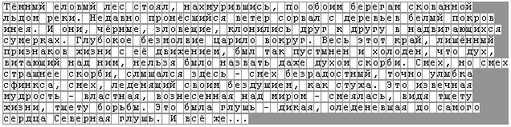

Рис.5.88. Фрагмент оригіналу тексту-контейнера, використовуваного для приховування даних

2) Змінною π := ". " (крапка + пробіл) позначимо фрагмент контейнера, який сигналізуватиме про закінчення речень. У ASCII-кодировці: str2vec(π)^{T} = (46 32).
Перевірку достатності речень у тексті для приховування заданої кількості біт повідомлення (L_{M} := 8⋅strlen(M), L_{M} = 64 біти) виконаємо за допомогою програмного модуля (М.124), який підраховує кількість елементів π в обраному тексті.

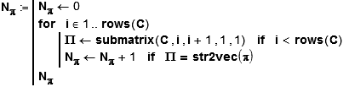 (М.124)

Для представленого на рис.5.88 фрагменту N_{π} = 8, що є достатнім для приховання одного символу повідомлення (8 біт).
3) Стеганографічне приховування виконує програмний модуль (М.125). На його початку рядок символів M перетворюється на вектор двійкових даних M_{vec_bin}. Для кожного елементу вектора M_{vec_bin} проводиться пошук кінця речення (елемент π) у представленому в ASCII-кодах тексті C'. Останній являє собою текст, який ще не зазнав модифікації вбудовуваними бітами. Паралельно формується стеганограма S, шляхом дописування в її кінець i-го елемента вектору C'.
У випадку знайдення фрагменту вектору C', що відповідає вектору π, відбувається збереження подальшої частини тексту як немодифікованого (перевизначення змінної C') і в залежності від значення поточного елемента M_{vec_bin} до стеганограми S дописується один або два пробіли (ASCII-код яких 32). Для запобігання можливому виникненню неоднозначності у тих випадках, коли в оригінальному тексті речення відділялися між собою крапкою і довільною кількістю пробілів, виконується видалення можливих пробілів на початку немодифікованого фрагменту C'.
По завершенні вбудовування всіх бітів повідомлення, до стеганограми S приписується текст C', який залишився без змін.

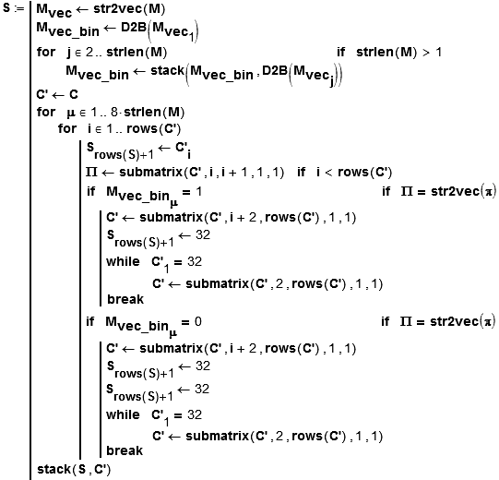 (М.125)

Результат приховання першого символу повідомлення ("А"), двійковий вираз ASCII-коду якого: D2B(str2vec("A"))^{T} = (0_{LSB} 0 0 0 0 0 1 1_{MSB}), зображено на рис.5.89.

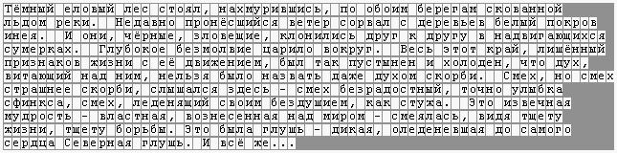

Рис.5.89. Фрагмент заповненого методом зміни інтервалу між реченнями текстового контейнера

4) Видобування прихованої інформації проводиться програмним модулем (М.126) при S* := S, π* := π. Алгоритм дій наступний: виконується пошук кінця речення (елемент π*) у представленому в ASCII-кодах тексті S*. У випадку знайдення, аналізується кількість пробілів після крапки, на підставі чого робиться висновок про значення поточного біту повідомлення, що видобувається. Наприкінці модуля вектор двійкових даних перетворюється на рядок символів.

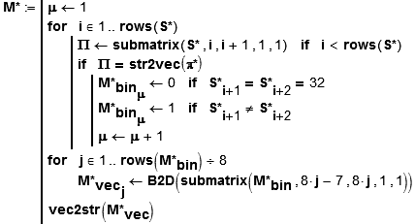 (М.126)

5.5.1.2. Метод зміни кількості пробілів в кінці текстових рядків

Другий метод використання вільних місць для вбудовування конфіденційних даних полягає у додаванні пробілів в кінець кожного текстового рядка. Кількість додаваних пробілів залежить від біту, що вбудовується. Два пробіли кодують один біт на рядок, чотири пробіли – два біти, вісім – три і т.д., істотно збільшуючи, порівняно з попереднім методом, кількість інформації, яку виникає можливість приховати. Додаткові переваги даного методу полягають у тому, що він може бути застосовний до будь-якого тексту; зміни у форматі є досить непомітними, оскільки вільні місця, що використовуються, є периферійними по відношенню до основного тексту. Недоліком даного (як, зрештою, і попереднього) методу є те, що деякі програми можуть ненавмисно видаляти додатково внесені пробіли. Крім того, характерним недоліком даного методу є неможливість видобування прихованих даних з паперової копії тексту.
Нами запропоновано наступний шлях реалізації даного методу.
1) Порожній текстовий контейнер і приховуване повідомлення ті самі, що й у попередньо розглянутому методі.
2) Вбудовування бітів повідомлення виконуємо за допомогою програмного модуля (М.127). Після одержання вектору двійкового представлення повідомлення, яке підлягає прихованню, виконується підрахунок кількості символів у кожному текстовому рядку r (нагадаємо, що кожен рядок завершується парою службових символів повернення каретки CR (ASCII-код 13) і переведення рядка LF (ASCII-код 10), що в звичайному режимі не виводяться на екран і на друк). Підрахована кількість заноситься до r-го елементу вектора L.
Cтеганограма формується шляхом дописування після останнього елементу вектора S, що її представляє, значення i-го елементу вектора C' (останній, як і у попередньо розглянутому методі, являє собою текст, який ще не зазнав модифікації), якщо той не являє собою символ CR. В протилежному випадку здійснюється перевизначення змінної C' як такої, що містить немодифіковану частину тексту. Кількість біт κ, яку можна приховати у рядку визначається різницею між кількістю символів у найдовшому рядку тексту (максимальне значення вектора L) і кількістю символів у поточному (r-му) рядку. При цьому, якщо приховується біт «0», до стеганограми дописується значення 32 (звичайний пробіл), а якщо біт «1» – значення 160 (нерозривний пробіл). Після вбудовування κ біт, рядок завершується парою символів CR/LF. Після вбудовування всіх 8⋅strlen(M) біт повідомлення цикл переривається. Якщо рядок, що модифікувався останнім, не є останнім у тексті (загальну кількість рядків тексту можна визначити як кількість елементів вектора L), стеганограма доповнюється немодифікованим текстом C'.

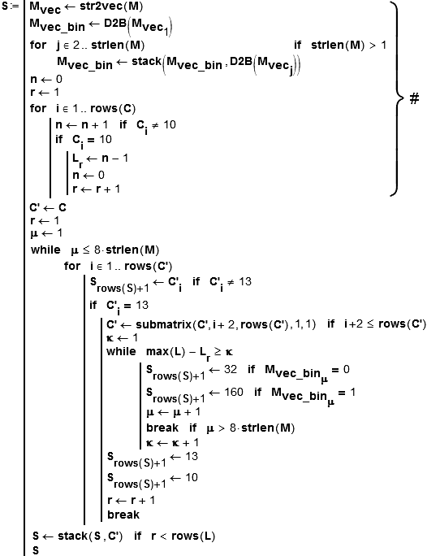 (М.127)

Результат вбудовування повідомлення M до контейнера C зображено на рис.5.90.

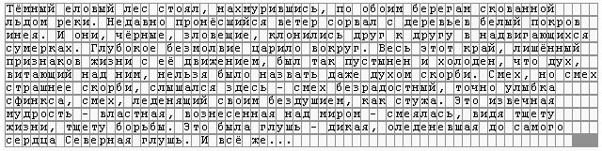

Рис.5.90. Фрагмент заповненого методом зміни кількості пробілів в кінці рядків текстового контейнера

3) Видобування бітів прихованих даних при S* := S здійснюється за допомогою програмного модуля (М.128). На всій довжині вектора S* ведеться пошук символів CR. У випадку знайдення проводиться аналіз символів, які розміщені до нього, на предмет відповідності їх кодів кодам звичайного (32) і нерозривного (160) пробілів. На підставі останніх формується вектор двійкових даних, який, у свою чергу, згодом конвертується на рядок символів M*.

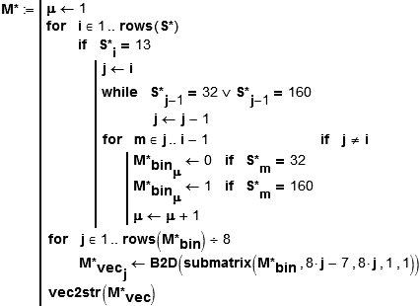 (М.128)

5.5.1.3. Метод зміни кількості пробілів між словами вирівняного по ширині тексту

Даний метод дозволяє приховувати дані у вільних місцях тексту, вирівняного по ширині. При цьому дані вбудовуються шляхом керованого обрання позицій, в яких буде розміщено додаткові пробіли. Один пробіл між словами інтерпретується як «0». Два пробіли – як «1». Метод дозволяє вбудувати у середньому по декілька біт до одного рядка.
Через обмеження, що накладаються вирівнюванням тексту по ширині, не кожен пробіл між словами може використовуватися для вбудовування даних. Для можливості прийняття однозначного рішення приймальною стороною при визначенні, які ж саме з пробілів між словами приховують вбудовану інформацію, а які є частиною оригінального тексту, у [14] запропоновано використовувати метод вбудовування, подібний до манчестерського кодування. Таке кодування групує біти попарно, причому «01» інтерпретується як «1», «10» – як «0», а пари «00» і «11» є порожніми. Наприклад, видобуте повідомлення «1010000111» зводиться до «001», тоді як «0011110011» є порожнім рядком.
Промоделюємо даний метод у програмі MathCAD.
1) Порожній текстовий контейнер C і приховуване повідомлення M є аналогічними використаним у вищерозглянутих методах.
2) Вбудовування повідомлення до контейнера здійснюється програмним модулем (М.129). Одержання вектору двійкового представлення приховуваного повідомлення та підрахунок кількості символів у r-му текстовому рядку виконується таким самим чином, що й у програмному модулі (М.127) (позначено символом «#»).
В процесі приховування μ-го біту повідомлення обчислюються індекси i1 та i2, що обмежують r-й текстовий рядок у спільному векторі C. До рядку, що має максимальну кількість символів у своєму складі (назвемо його довгим, L_{r} = max(L)), дані не вбудовуються. До всіх інших рядків (назвемо їх короткими, max(L) – L_{r} > 0) вбудовування бітів виконується таким чином, щоб додавання пробілів розширило поточний рядок до розмірів довгого рядка.
Для виокремленого зі спільного вектору C підмасиву c, який містить ASCII-коди символів короткого r-го рядка формується масив space, розмірність якого відповідає загальній кількості пробілів у даному рядку, а кожні окремі елементи містять інформацію про порядкові номери відповідних їм пробілів серед усіх символів рядку. Наприклад, при r = 1, для контейнера, зображеного на рис.5.88, space^{T} = .
З опису методу відомо, що один біт даних вбудовується до текстового контейнера шляхом модифікації пари пробілів, які охоплюють одне слово речення, – додаванням одного пробілу на початку або в кінці слова, в залежності від значення біту. Отже, кількість біт Nb, яку можна вбудувати до r-го рядка, визначається співвідношенням між кількістю можливих пар пробілів і кількістю символів, на яку короткий рядок “відстає” від довгого. Якщо t/2 < max(L) -- L_{r}, для вбудовування біт можна використати лише floor(t/2) – 1 пар пробілів; інші використовуватимуться для подовження рядка до розмірів довгого – шляхом створення порожніх пар (для спрощення алгоритму, приймається, що видобування на певній ділянці рядка порожньої пари пробілів вказує на те, що у подальшій частині рядка вбудованих даних не міститься). Якщо t/2 ≥ max(L) – L_{r}, для вбудовування біт використовується кількість пар пробілів, яка дорівнює max(L) – L_{r}, адже саме цієї кількості символів не вистачає короткому рядку, щоб зрівнятися з довгим. Так, для обраного контейнера довгим є 6-й рядок, який містить 70 символів. 1-й рядок є коротким: L₁ = 65. Для нього кількість можливих пар пробілів t/2 = 8/2 = 4, що є меншим за 70 – 65 = 5. Таким чином, Nb = 3.
Після визначення кількості пар пробілів, до яких можуть бути вбудовані біти повідомлення, з рядка виокремлюються сегменти seg_{τ}, що, відповідно, містять τ-пару пробілів. У нашому випадку для першого рядка одержуються наступні сегменти (для наочності, зображено відповідні ASCII-кодам символи):
seg₁ → ; seg₂ → ; seg₃ → .
Для кожного сегменту формується вектор ssp з двох елементів, кожен з яких містить індекс відповідного йому пробілу. Наприклад, для зазначених вище сегментів:
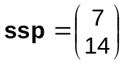 для seg₁; 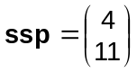 для seg₂; 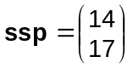 для seg₃.
За допомогою додатково визначеної функції ins_vec2vec формуються нові сегменти, в яких додано один пробіл до або до першого, або до другого пробілу (в залежності від значення поточного вбудовуваного біта). У загальному випадку функція ins_vec2vec(A, B, ρ) (див. програмний модуль (М.130)) дозволяє проводити вбудовування вектора B до вектора A, починаючи з позиції ρ. У нашому застосуванні в якості вектора, до якого відбувається вбудовування, виступає сегмент seg_{τ}. Вбудовується ж ASCII-код пробілу (B = 32) після першого (ρ = ssp₁+1), якщо M_{vec_bin} = 1, або після другого (ρ = ssp₂+1), якщо M_{vec_bin} = 0, пробілу сегмента.
Зокрема, для наведених вище сегментів одержуються наступні, модифіковані сегменти (нагадаємо, що першим вбудовується символ "А" повідомлення, ASCII-код якого у двійковому еквіваленті: D2B(str2vec("A"))^{T} = (0_{LSB} 0 0 0 0 0 1 1_{MSB}). Вбудовування проводиться починаючи з наймолодших біт):
seg_{new1}→ ; seg_{new2}→ ; seg_{new3}→ .
Одержані нові сегменти формують r-й рядок стеганограми (s_{r}).
Після вбудовування останнього (Nb-го) біта, дозволеного у даному рядку, і формування початку рядка s_{r}, залишається сегмент оригінального рядка с, який не зазнав модифікації – seg_{end}. Для першого рядка:
seg_{end} → .
Якщо t/2 < max(L) -- L_{r}, до перших двох пробілів даного завершального сегменту додаються ще по пробілу, що дозволить після приєднання цього сегменту вже наявної частини рядка s_{r} одержати рядок, кількість символів у якому дорівнюватиме max(L). Якщо ж виконується умова t/2 ≥ max(L) – L_{r}, завершальний сегмент не змінюється. Для розгляданого вище прикладу, останній сегмент зазнає модифікації, після якої набуває наступного вигляду:
seg_{end_new} → .
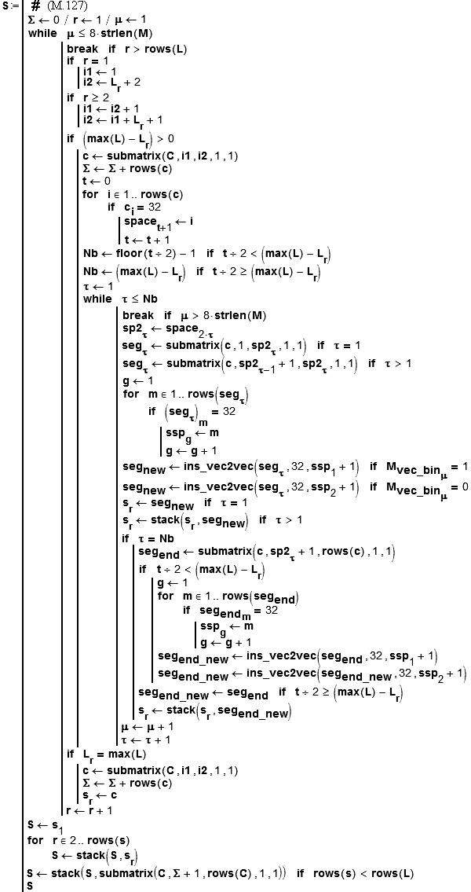 (М.129)

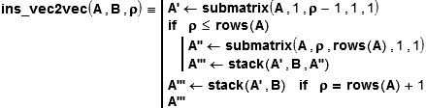 (М.130)

Як вже зазначалося, модифікований або ні завершальний сегмент дописується в кінець r-го рядка стеганограми.
Одержані рядки стеганограми об’єднуються до спільного масиву S.
Паралельно, у програмному модулі (М.129) проводився підрахунок кількості символів оброблених рядків Σ. Це дозволяє визначити індекс символу оригінального тексту, після якого останній не зазнав змін (через завершення повідомлення раніше, ніж було досягнуто кінець тексту) і дописати немодифікований текст в кінець стеганограми.
Фрагмент результату вбудовування повідомлення M до текстового контейнера C наведено на рис.5.91. Неважко помітити, що у даному фрагменті приховано 24 біти повідомлення, що відповідає його першим трьом символам ("Алг"). Так, у 1-му рядку приховано біти 000, у 2-му – 00, у 3-му – 0, у 4-му – 11 (маємо символ "А"), у 5-му – 11, у 6-му – жодного біта, у 7-му – 010, у 8-му – 111 (маємо символ "л"), у 9-му – 110, у 10-му – 0011, і, нарешті, у 11-му – 1 (маємо символ "г").

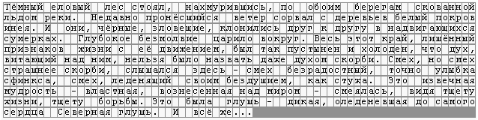

Рис.5.91. Фрагмент заповненого методом зміни кількості пробілів між словами вирівняного по ширині текстового контейнера

3) Можливий програмний модуль видобування з контейнера S* := S вбудованих до нього бітів, представлено нижче.
На початку модуля виконується підрахунок кількості символів у кожному з рядків тексту S*. На підставі одержаного при цьому масиву L обчислюються індекси i1 та i2, що обмежують r-й текстовий рядок у спільному векторі S*.
Для виокремленого з вектору S* рядку-підмасиву s формується вектор space, розмірність якого відповідає загальній кількості пробілів у даному рядку, а елементи містять інформацію про порядкові номери відповідних їм пробілів серед множини символів рядку.
На основі одержаного вектора space формується вектор b, значення кожного елементу якого залежить від результату обчислення різниці між наступним і поточним значеннями елементів вектора space. Якщо дана різниця дорівнює одиниці, елемент b_{j} приймає значення 1. Якщо ж різниця є більшою за одиницю, елементу b_{j} присвоюється значення 0.
З одержаного вектору b виокремлюються підмасиви з трьох елементів (так звані трибіти), на основі яких робиться висновок про поточне значення вбудованого біту: якщо трибіт становить собою послідовність (0 1 0) – було приховано біт «0»; якщо ж (1 0 0) – приховано біт «1». В усіх інших випадках приймається рішення про відсутність вбудованих бітів. Сформована при цьому двійкова послідовність перетворюється на рядок символьних даних, який і повертається змінній M*.

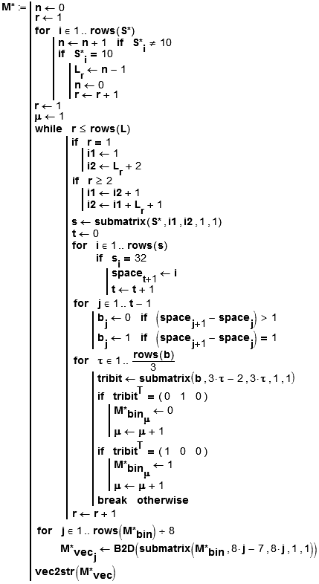 (М.131)

Розглянуті методи довільного інтервалу є ефективними, за умови, що текст представлено у форматі ASCII. Як було вже зазначено вище, деякі дані можуть виявитися втраченими після роздрукування тексту. Друковані документи висувають до приховування даних такі вимоги, що далеко виходять за можливості текстового файлу при кодуванні ASCII. Приховування даних у “жорстких” копіях тексту виконується шляхом незначних змін відстані між словами і окремими літерами, зміною позицій базових ліній (ліній, на яких лежать найнижчі елементи літер або знаків пунктуації рядка), зміною форм літер тощо.

5.5.2. Синтаксичні і семантичні методи

Той факт, що вільне місце для вбудовування обирається довільно, є одночасно перевагою і недоліком з точки зору прихованості даних. Пересічний читач може й не помітити маніпуляції з текстом, тоді як текстовий редактор може автоматично змінити кількість і розміщення пробілів, руйнуючи таким чином приховані дані. Низька стійкість до атак, в світлі можливого переформатування документу, є однією з причин пошуку інших методів вбудовування даних до текстових контейнерів. Крім того, синтаксичні і семантичні методи взагалі жодним чином не використовують вільні місця у тексті, докорінно відрізняючись від розглянутих вище методів. Проте, всі ці методи можуть використовуватися одночасно, дублюючи або доповнюючи один одного.
До синтаксичних методів текстової стеганографії відносяться методи зміни пунктуації та методи зміни структури і стилю тексту [14]. Існує чимало випадків, коли правила пунктуації є неоднозначними і відступ від них не суттєво не впливає на загальний зміст тексту. Так, наприклад, фрази “червоний, зелений, синій” та “червоний, зелений і синій” є еквівалентними одна одній. Той факт, що вибір подібних форм є довільним (але довільним, звичайно, з огляду на використовуваний в якості контейнера текст, оскільки зрозуміло, що cтеганосистема, побудована на основі видозміни широковідомого тексту навряд чи може вважатися надійною), й використовується при побудові стеганосистем на основі синтаксичних методів. Періодична зміна форм може бути поставлена у відповідність до двійкових даних. Наприклад, поява у тексті форми перерахування із сполучником “і” розуміє під собою вбудований біт «1», у той час відсутність сполучника при перерахуванні говорить про те, що було вбудовано біт «0». Серед інших прикладів – використання скорочень і абревіатур. Середня швидкість передавання даних такими методами становить декілька біт на один кілобайт тексту [14].
Проте, у той час як писемна мова надає достатньо можливостей для синтаксичного приховування даних, ці можливості зникають у характерних прозаїчних творах. Крім того, хоча деякі з правил пунктуації і є неоднозначними, їхнє суперечливе використання може стати об’єктом уваги для цензора. Також можливі випадки, коли зміна пунктуації призводить до зниження зрозумілості тексту або ж до набування текстом протилежного смислу. Тому автори [14] рекомендують з обережністю застосовувати цей метод.
До синтаксичних методів також відносяться методи зміни стилю та структури тексту без значної зміни його смислового навантаження. Наприклад, речення “Існує чимало випадків, коли правила пунктуації є неоднозначними” можна сформулювати як “Правила пунктуації є неоднозначними у багатьох випадках”. Такі методи, порівняно з методами зміни пунктуації, є більш непомітними для сторонніх, але можливість їх використання обмежена складністю автоматизування процесу стеганографічного вбудовування/видобування бітів повідомлення.
Семантичні методи є подібними до синтаксичних. Замість того, щоб вбудовувати двійкові дані, використовуючи двозначність граматичної форми, дані методи призначають два синоніми, які відповідають значенням бітів. Наприклад, слово “але” може бути поставлене у відповідність до «0», а слово “однак” – до «1». Для проведення приховування з використанням семантичних методів необхідна наявність таблиці синонімів. Крім того, як зазначається у [14], якщо слову відповідає досить велика кількість синонімів, виникає можливість одночасного кодування більшої кількості бітів. Скажімо, вибір між синонімами “секретний”, “таємний”, “прихований”, “конфіденційний”, “негласний”, “невідомий” дає можливість представити три біти даних. Проблеми можуть виникнути, коли бажанню вбудувати біт інформації перешкоджає нюанс значення слова.

5.6. Системні вимоги

Для ефективного застосування пропонованих програмних комплексів рекомендуються наступні системні вимоги до робочого місця.
Мінімальна конфігурація: процесор Intel Pentium III / Athlon ~ 1 ГГц, оперативна пам’ять 256 Мб, відеоадаптер з 32 Мб, операційна система Microsoft Windows XP, універсальна математична система MathCAD v.11 або 12, ~ 400 Мб вільного простору на диску (переважно для встановлення системи MathCAD).
Рекомендована конфігурація: процесор Intel Pentium 4 / Athlon ХР ~ 2.4 ГГц, оперативна пам’ять 512 Мб, відеоадаптер з 64 Мб, аудіоплата з периферією (для можливості слухової оцінки результатів приховання даних у звукових файлах, а також запису звуків через мікрофон), ОС Microsoft Windows XP, універсальна математична система MathCAD v.12, ~ 400 Мб вільного простору на диску.
Для формування/обробки зображень використовується будь-який графічний редактор. У більшості випадків достатнім є наявність графічного редактору MS Paint, що поставляється разом з ОС MS Windows XP і дозволяє працювати з точковими зображеннями формату JPG, GIF або BMP. За допомогою MS Paint можна моделювати такі спотворення як масштабування зображення, його поворот, нахилення, фрагментація, відображення по горизонталі чи вертикалі, інвертування кольорів. Для можливості моделювання атак на зразок додавання гaусівського шуму, фільтрації, експозиції, зміни глибини кольорів, масштабування зображення з використанням різних типів фільтрів передискретизації тощо крім власне вбудованих функцій MathCAD по обробці зображення, рекомендується наявність одного із спеціалізованих пакетів обробки зображення: ACD FotoCanvas, Adobe Photoshop, Deformer, Focus Photoeditor, Gimp, JPEG Imager, PhotoStudio або ін.
Для роботи з аудіостеганометодами у більшості випадків достатньо можливостей програми Звукозапис/Sound Recorder, що є прикладною програмою з інструментарію ОС MS Windows XP. Дана програма дозволяє здійснювати запис, змішування, відтворення і редагування звукозаписів. Крім того, вона дозволяє виконувати наступні операції над імпортованим аудіофайлом: видалення частини звукозапису, зміна швидкості і гучності відтворення, зміна напрямку відтворення, зміна і конвертація типів звукозаписів, додавання луни. Для моделювання спотворень рекомендується використовувати такі програми як Nero Wave Editor v.2.0.0.55 з пакету NERO, AudioEdit Deluxe, SoundForge, GoldWave, AV Voice Changer Software, Audio Editor Gold та ін.
При дослідженні методів лінгвістичної стеганографії можуть використовуватися такі текстові редактори як Notebook, WordPad, MS Office Word тощо.

5.7. Висновки

У даному розділі було докладно розглянуті відомі на сьогодні стеганографічні методи приховання даних у нерухомих зображеннях, в аудіосигналах та текстових файлах. Наведено приклади програмних комплексів, що демонструють принципи, закладені до основи більше ніж двадцяти методів стеганографічного приховування інформації в просторовій, часовій, частотній областях використовуваного контейнера. Розробка комплексів проведена з використанням популярної математичної системи MathCAD.
Всі етапи приховування супроводжуються відповідними програмними модулями (більше 130). Отримані авторами під час моделювання результати належним чином проілюстровані. Наведено наслідки можливих атак на стеганоповідомлення та рекомендації щодо захисту від них. Також обчислено основні показники візуального та звукового спотворення, що дозволяє проводити аналіз оптимальності обраного формату контейнера для приховування визначених даних.

